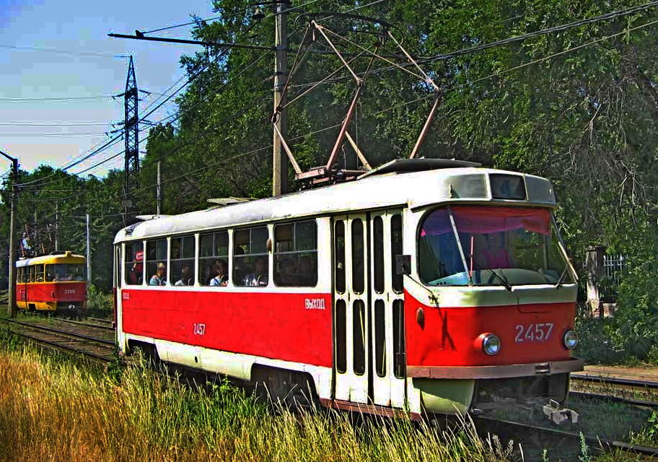
05-009 Татра Т-3SU двухдверный высокопольный четырёхосный трамвайный вагон, общая вместимость 110 чел, сидящих 38, с кондуктором, снаряжённый вес 16 тн, TE 022 4х40 кВт, 65 км/час, CKD Tatra-Smichov, ЧССР, 1963-87 г. в.

Tatra T3 - чешский высокопольный четырёхосный трамвайный вагон с системой управления РКСУ, выпускавшийся серийно предприятием CKD Tatra-Smichov с 1963 по 1987 годы. Второй, по массовости (после 71-605) трамвайный вагон в мире, получивший широкое распространение в СССР, Чехословакии, ГДР, Югославии и Румынии. Вагон T3 продолжает оставаться основным типом подвижного состава во многих городах Восточной Европы и бывшего СССР, а с момента окончания производства появилось огромное количество модернизаций и «клонов» этого вагона.

Производитель механической части: ČKD Praha,
Производитель вагона ČKD Tatra Smíchov,
Производитель электрооборудования: ČKD Praha, отраслевое предприятие Завод тяги, Прага.

Технические характеристики

Двухдверная модификация
Мест для сидения  (в заводской комплектации): | 38
Пассажировместимость: | 110
Двигатель: | TE 022
Количество и мощность двигателей: | 4х40 кВт
Система управления: | РКСУ
Конструкционная скорость, км/ч: | 72
Максимальная скорость, км/ч: | 65
Длина по осям сцепок, мм: | 15104
Длина, мм: | 14000
Ширина, мм: | 2500
Высота, мм: | 3050
Масса, кг: | 16000
Длина поезда из двух вагонов, мм: | 30400
Высота салона в проходе, мм: | 2400
Ширина дверного проема, мм: | 1300
Трехдверная модификация
Мест для сидения  (в заводской комплектации): | 34
Пассажировместимость: | 95
Двигатель: | TE 022
Количество и мощность двигателей: | 4х40 кВт
Система управления: | РКСУ
Конструкционная скорость, км/ч: | 72
Максимальная скорость, км/ч: | 65
Длина по осям сцепок, мм: | 15104
Длина, мм: | 14000
Ширина, мм: | 2500
Высота, мм: | 3050
Масса, кг: | 16000
Длина поезда из двух вагонов, мм: | 30400
Высота салона в проходе, мм: | 2400
Ширина дверного проема, мм: | 1300

Вскоре после запуска в серийное производство вагонов Татра Т2, концерн ЧКД Татра-Смихов Прага приступил к разработке новой модели - Татра Т3. Вагоны Т3 представляли собой, как и их предшественники Т2, четырехосные моторные трамвайные вагоны с кузовом, имеющим жесткую цельнометаллическую конструкцию. Кузов состоял из рамы и штампованных крышевых и бортовых шпангоутов с приваренными к ним листами боковой обшивки и крыши. Передняя и задняя лобовые части кузова вагона Т3 целиком изготовлены из стеклопластика (стекловолокнистого ламината), что было в то время революционным техническим решением. Только технология выклейки фигурных частей кузова из стеклоткани позволяла создать принципиально новый дизайн вагона, по сути надолго опережавший свое время. По этой же технологии был изготовлен во всю ширину кабины пульт управления, чего раньше на трамвае не было. Эти решения способствовали также снижению массы вагона при сохранении той же вместимости.
Прототип Т3 был испробован в Праге в 1960 году. Кроме кузова, в Т3 по сравнению с Т2 были изменены электрооборудование и отопительная система. Если в предыдущих типах для отопления салона использовался воздух от охлаждения пусковых сопротивлений, то в первых Т3 отопительные элементы разместили под пассажирскими сиденьями.
Первые вагоны для СССР были поставлены в 1963 году в Москву. Советский союз заказывал двухдверный вариант исполнения салона — такая система была знакома по выпускавшимся в самом союзе вагонам РВЗ и МТВ, однако с 1973 года начал поставляться и трехдверный вариант. Вагоны для СССР получили обозначение T3SU и отличались закрытой кабиной водителя и оборудованием, ориентированным на работу в особо сложных климатических условиях. Всего с 1963 по 1987 годы было построено 11368 вагонов T3SU (всего в мире с учетом всех модификаций было построено 13963 вагонов T3), поставлявшихся в 34 города СССР.
«Татра Т3» двухдверная была основной моделью, поставлявшейся в Советский Союз. Именно о ней и нужно рассказать в первую очередь. У нее имеется 38 мест для сидения, а пассажировместимость составляет целых 110 человек. На ней установлено четыре двигателя ТЕ 022, каждый из которых имеет мощность 40 киловатт. Конструкционная скорость модели составляет 72 километра в час, в то время как реальная максимальная скорость равняется 65 километрам в час. Длина такого вагона составляет 14 метров, ширина – два с половиной метра, а высота – три метра. Его масса равняется примерно шестнадцати тоннам. При совмещении двух вагонов получается поезд длиной 30 метров. Если же говорить о том, что находится внутри, то здесь стоит отметить высоту салона, которая составляет 2 метра 40 сантиметров, а также ширину дверного проема, которая составляет 1 метр 30 сантиметров. Это основные технические характеристики, которые имеет трамвайный вагон «Татра Т3». Салон у него, как вы можете увидеть, очень большой и вместительный, да и сам вагон имеет неплохие габариты.

